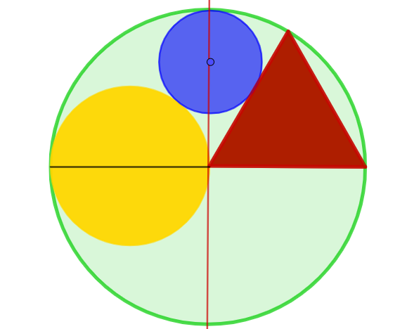
Projekt: Sangaku problemi

Domena: C

Kroz ovaj projekt učenik će:
- Istraživati povijest japanske matematike
- Konstruirati barem jedan problem
- Opisati taj problem

Uputa učitelju:
Učenicima će ovo biti zahtjevan projekt jer kod nas nema puno literature koja se bavi Sangaku problemima. Usmjerite ih na članke Milana Kabića i Vladimira Devidea u našim stručnim časopisima.
Ideja ovoga projekta nije da učenike suočimo s „nerješivim“ problemima, već da im pokažemo ljepotu matematike i geometrije koja je u Japanu našla put čak i do hramova. Okupirala je umove samuraja ali i običnih seljaka, koji su svoja rješenja donosili na drvenim pločicama.
Rješenja Sangaku problema nisu nimalo trivijalna. Ima ih različitih težina, a ima i onih kojima se još dan danas nisu pronašla rješenja. Ukoliko učenik odabere problem koji ne zna riješiti, neka ga pokuša nacrtati. To će već biti izazov samo po sebi.

Zadatak:
Ovaj projektni zadatak odvodi nas u daleki Japan. Tamo su u 16., 17., 18. i 19.stoljeću bili popularni takozvani Sangaku problemi. Sangaku problem je problem koji uglavnom prikazuje geometrijsku konstrukciju u kojoj se najčešće nalaze krugovi, trokuti i elipse jedni unutar drugih. Ima ih različitih težina od najjednostavnijih do nerješivih. Možda će baš netko od vas bit prvi koji će otkriti rješenje nekog nerješivog Sangaku problema.
Japanci su jako voljeli matematiku, a osobito geometriju. Stoga su svoje zadatke, probleme, pitalice zapisivali na drvene pločice i postavljali u hramove. Tamo su bili dostupni svima kao vid edukacije. Matematikom su se tako mogli baviti i seljaci i učitelji i plemstvo.
Istraži povijest Sangaku problema i zapiši crtice koje su te fascinirale.
Odaberi jedan Sangaku problem i pokušaj ga što točnije nacrtati ( konstruirati). Osim konstrukcije moraš ga znati i opisati.
Pokušaj riješiti odabrani problem. Zapiši rješenje problema. Prezentirati ćeš ga u razredu.

